Краткосрочный план урока № 13

Раздел долгосрочного плана: 1 |  | Школа: №6
Дата |  | ФИО учителя: Карпенко Т.С
Класс: 5  Урок |  | Количество присутствующих: |  |  |  | отсутствующих:
Тема урока |  | Декоративное изделие с вышивкои
Цели обучения |  | 5.2.1.21–использовать визуальные элементы окружающего мира и выразительнв=ые средства искусства для передачи своих идеи и чувств  5.2.3.3-использовать элементы каз.нац.культуры в процессе создания творческих работ и идей  5.2.6.1 – использовать материалы и инструменты, соблюдая ТБ, осознавая ее важность
Критерии  оценивания |  | - Критерий оценивания: Рисует один из видов казахского национального орнамента на бумаге  - Придерживает закономерности симметрии;  Соблюдает правила техники безопасности
Цели урока |  | Иметь представление о вышивке , научиться выполнять простые элементы вышивки для реализации творческих идей.  Знание и понимание истории, культуры и традиций  изучать и определять особенности произведений искусства, ремесла и дизайна казахской национальной и мировой культуры  Изучает казахские национальные орнаменты (виды орнамента, мотивы, особенности орнаментальной композиции в казахском народном творчестве.  -Ученики знакомятся с основными видами декоративно – прикладного искусства казахского народа.
Ход урока
этапы урока | Запланированная деятельность на уроке |  |  |  |  |  | Ресурсы
Начало урока | Приветствие  Знакомство с темой и с целью урока.  Что такое вышивка?  Как она выполняется?  Какие инструменты необходимы для вышивки? |  |  |  |  |  | .
Середина урока | Вышивка — широко распространенный вид декоративно-прикладного искусства, суть которого состоит в нанесении на какой- либо материал узора (изображения), выполняемого с помощью иглы, вручную или на машине либо материал узора (изображения), выполняемого с помощью иглы, вручную или на машине.  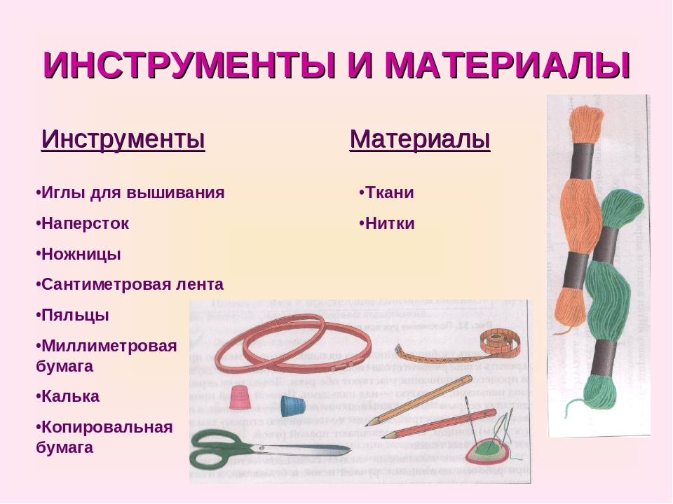  ДПИ каз.народа.  Вышивка Вышивкой украшали различные бытовые предметы, части одежды. Вышивали по войлоку, хлопчатобумажной ткани, сукну, бархату и шелку. По войлоку вышивали орнамент тускиизов. Остальные виды материи применялись при создании следующих предметов: тускиіз - панно, сейсеп - покрывало постели, шымылдык - полог, которым отгораживали кровать сулгi- полотенце. Вышивкой украшали: рукава, ворот, подол и нагрудную часть платья, белдемше (распашные юбки), части головных уборов замужней женщины, свадебного головного убора - саукеле, тюбетейки и т.д. В казахской вышивке применялись следующие традиционные швы:  - біз кесте - тамбурный шов, создаваемый с помощью крючка,  - шым кесте - тамбурный шов, наносимый иглой,  - баспа - гладьевый шов с прикрепом и без прикрепа,  - тігу- шов в виде непрерывной и прерывной стежки,  - шалма, шырыш кесте - различные названия двухрядового петельного шва.  Тускиізы - особо богатые, парадные ковры, которые являлись не только декоративным центром юрты, но и показывали благосостояние и положение хозяев. Он же входил в состав приданое и невеста сама должна была вышить тускиіз, и по его красоте судили об искусности будущей хозяйки. Тускиізы имели П- образное построение бордюра, обрамлявшего внутренний мотив - солярный круг, заполненный растительной вязью, образец солнца, дающего тепло и жизнь, божества, издревле почитаемого кочевниками. Таким образом, тускиiз не только выполняет практическое назначение как ковер, но и служит реликвией семьи, своеобразным талисманом. Он украшается с особым великолепием, его берегут, им дорожат, передают из поколения в поколение  Готовимся к работе. Любую вышивку надо начинать с закрепки.  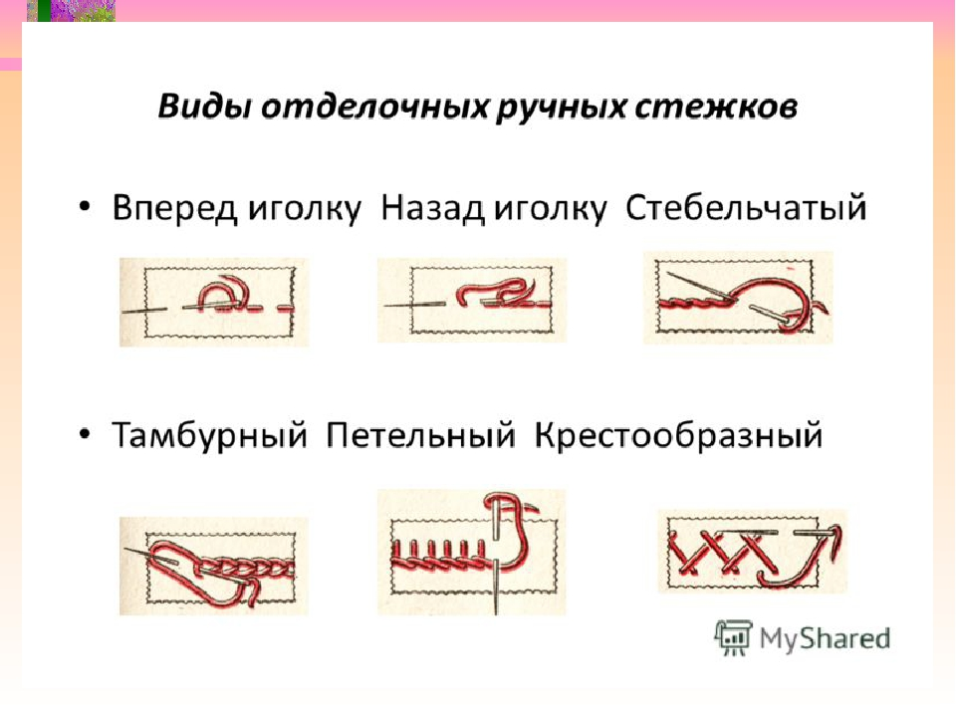  Практическая работа.  Текущий инструктаж учителя Учитель показывает образцы по ходу выполнения учащимися практической работы  При украшении изделий орнаментом следует соблюдать следующие правила:  1.Орнамент должен соответствовать объёму и форме изделия.  2. Орнаментальная композиция должна соответствовать фону основы по цвету.  3.Узоры располагают симметрично.  4.Орнамент должен соответствовать требованиям композиции по расположению узоров и цветовому решению.  Инструктаж по правилам техники безопасности при работе с иглой, ножницами. Вспомнить правила безопасного труда при использовании ножниц. И соблюдать эти правила во время работы.  1.соблюдай порядок на своём рабочем месте.  2.Ножницы клади кольцами к себе.  3.Подавай ножницы кольцами вперёд.  4. Не оставляй ножницы открытыми.  5. Не играй с ножницами, не подноси ножницы к лицу.  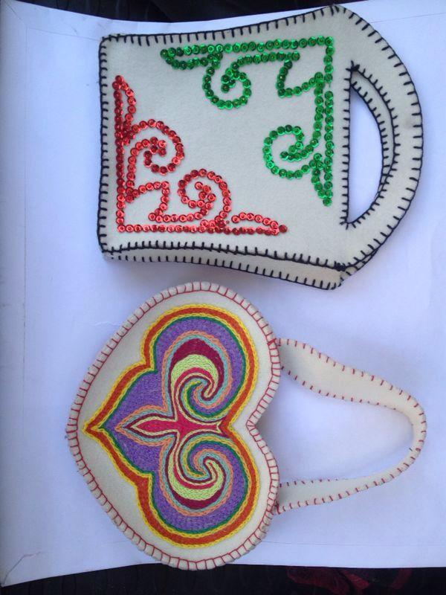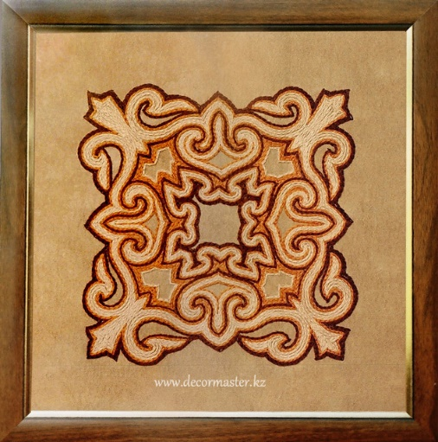 |  |  |  |  |  | http://bilu.kz/ornament.php  более подробное знакомство с казахскими национальными орнаментами- работа по учебнику стр.28-31(виды орнамента, мотивы, особенности орнаментальной композиции в казахском народном творчестве).
Конец урока | Итог урока. Вопросы на закрепление:  - название каких орнаментов вы знаете?  - какие виды орнаментов применяются в одежде и ковроткачества?  - какие способы выполнения орнаментов вы знаете  Рефлексия. Стратегия “Все в твоих руках”  На листе бумаги обводят левую руку.  Каждый палец – это какая-то позиция, по которой надо высказать свое мнение.  Большой – для меня было важным и интересным…  Указательный – по этому вопросу я получил конкретную рекомендацию.  Средний – мне было трудно (мне не понравилось).  Безымянный – моя оценка психологической атмосферы.  Мизинец – для меня было недостаточно
Дифференциация – каким образом Вы планируете оказать больше поддержки? Какие задачи Вы планируете поставить перед более способными учащимися? |  |  |  | Оценивание – как Вы планируете проверить уровень усвоения материала учащимися? | Здоровье и соблюдение техники безопасности  . Усвоение новых знаний:  Инструктирование по выполнению отдельных операций и задания в целом  – Рациональное использование учебного времени  анализ выполнения самостоятельной работы учащимися;  – разбор типичных ошибок учащихся;  – вскрытие причин допущенных учащимися ошибок.
Дифференциация |  |  |  | Взаимооценивание | Здоровьесберегающие технологии.  Используемые физминутки и активные виды деятельности.  Пункты, применяемые из Правил техники безопасности на данном уроке: т.б с ножницами
Рефлексия по уроку |  |  | Используйте данный раздел для размышлений об уроке. Ответьте на самые важные вопросы о Вашем уроке из левой колонки.
Общая оце
Какие два аспекта урока прошли хорошо (подумайте как о преподавании, так и об обучении)?
1:
2:
Что могло бы способствовать улучшению урока (подумайте как о преподавании, так и об обучении)?
1:
2:
Что я выявил(а) за время урока о классе или достижениях/трудностях отдельных учеников, на что необходимо обратить внимание на последующих уроках?

